TỔNG LIÊN ĐOÀN LAO ĐỘNG VIỆT NAM
TRƯỜNG ĐẠI HỌC TÔN ĐỨC THẮNG
KHOA CÔNG NGHỆ THÔNG TIN



TIÊU VIẾT KHÁNH – 52000348
TRẦN TỐNG GIA VŨ - 52000733

ỨNG DỤNG QUẢN LÝ DỰ ÁN

DỰ ÁN CÔNG NGHỆ THÔNG TIN

MẠNG MÁY TÍNH VÀ
TRUYỀN THÔNG DỮ LIỆU,
KỸ THUẬT PHẦN MỀM

THÀNH PHỐ HỒ CHÍ MINH, NĂM 2023
TỔNG LIÊN ĐOÀN LAO ĐỘNG VIỆT NAM
TRƯỜNG ĐẠI HỌC TÔN ĐỨC THẮNG
KHOA CÔNG NGHỆ THÔNG TIN

TIÊU VIẾT KHÁNH – 52000348
TRẦN TỐNG GIA VŨ - 52000733

ỨNG DỤNG QUẢN LÝ DỰ ÁN

DỰ ÁN CÔNG NGHỆ THÔNG TIN

MẠNG MÁY TÍNH VÀ
TRUYỀN THÔNG DỮ LIỆU,
KỸ THUẬT PHẦN MỀM
Người hướng dẫn
Thạc sĩ Vũ Đình Hồng

THÀNH PHỐ HỒ CHÍ MINH, NĂM 2023
LỜI CẢM ƠN

Để hoàn thành đồ án này, trước tiên chúng em xin gửi đến các quý thầy, cô giảng viên trường Đại học Tôn Đức Thắng lời cảm ơn chân thành và sâu sắc nhất. Đặc biệt, em xin gửi đến thầy Vũ Đình Hồng – người đã tận tình hướng dẫn, giúp đỡ chúng em hoàn thành đề tài này lời cảm ơn sâu sắc nhất.
Với điều kiện thời gian cũng như kinh nghiệm còn hạn chế của nhóm, bài báo cáo chưa được hoàn thiện và còn những thiếu sót. Chúng em rất mong nhận được sự chỉ bảo, đóng góp ý kiến của các quý thầy cô để em có điều kiện bổ sung, nâng cao ý thức của mình, phục vụ tốt hơn công việc thực tế sau này

TP. Hồ Chí Minh, ngày 26 tháng 11 năm 2023.
Tác giả
(Ký tên và ghi rõ họ tên)

Tiêu Viết Khánh
Trần Tống Gia Vũ

CÔNG TRÌNH ĐƯỢC HOÀN THÀNH
TẠI TRƯỜNG ĐẠI HỌC TÔN ĐỨC THẮNG
Tôi xin cam đoan đây là công trình nghiên cứu của riêng tôi và được sự hướng dẫn khoa học của Thạc sĩ Vũ Đình Hồng. Các nội dung nghiên cứu, kết quả trong đề tài này là trung thực và chưa công bố dưới bất kỳ hình thức nào trước đây. Những số liệu trong các bảng biểu phục vụ cho việc phân tích, nhận xét, đánh giá được chính tác giả thu thập từ các nguồn khác nhau có ghi rõ trong phần tài liệu tham khảo.
Ngoài ra, trong Dự án còn sử dụng một số nhận xét, đánh giá cũng như số liệu của các tác giả khác, cơ quan tổ chức khác đều có trích dẫn và chú thích nguồn gốc.
Nếu phát hiện có bất kỳ sự gian lận nào chúng tôi xin hoàn toàn chịu trách nhiệm về nội dung Dự án của mình. Trường Đại học Tôn Đức Thắng không liên quan đến những vi phạm tác quyền, bản quyền do tôi gây ra trong quá trình thực hiện (nếu có).
TP. Hồ Chí Minh, ngày 26 tháng 11 năm 2023.
Tác giả
(Ký tên và ghi rõ họ tên)

Tiêu Viết Khánh
Trần Tống Gia Vũ

ỨNG DỤNG QUẢN LÝ DỰ ÁN
PHIẾU GIAO NHIỆM VỤ
Người thực hiện | Nhiệm vụ
Tiêu Viết Khánh | - Xác định mục tiêu và phạm vi của dự án  - Tìm hiểu lý thuyết về .NET Web API và React native  - Thiết kế database  - Làm giao diện chấm công + Đăng ký nghỉ phép + đăng ký OT + Bình luận dự án  - Phát triển tính năng cốt lõi + backend  -Triển khai ứng dụng trên môi trường thực tế.
Trần Tống Gia Vũ | - Xác định mục tiêu và phạm vi của dự án  - Tìm hiểu lý thuyết về .NET Web API và React native  - Phân tích, xác định các tính năng cần thiết  - Tạo mockup và tìm hiểu database của dự án  - Làm giao diện đăng nhập + trang chủ + quản lý dự án + quản lý nhiệm vụ  - Phát triển tính năng  - Xây dựng sơ đồ lớp + ERD, use case và dặc tả use case, sơ đồ tuần tự, sơ đồ hoạt động  - Thực hiện kiểm thử chất lượng, sửa lỗi

ỨNG DỤNG QUẢN LÝ DỰ ÁN
TÓM TẮT

Trong bối cảnh thị trường lao động hiện đại, việc quản lý nhân viên và theo dõi tiến độ công việc trở nên ngày càng quan trọng để duy trì sự linh hoạt và hiệu suất cao trong tổ chức. Sự cần thiết phải có một giải pháp tổng hợp cho phép quản lý chặt chẽ dự án và nhân sự đã thúc đẩy nhu cầu phát triển một ứng dụng quản lý nhân viên và tiến độ công việc. Điều này không chỉ giúp cải thiện sự minh bạch và giao tiếp trong tổ chức mà còn tăng cường khả năng theo dõi và đánh giá hiệu quả làm việc của từng cá nhân. Đặc biệt, với sự gia tăng của làm việc từ xa và linh hoạt, việc triển khai một ứng dụng quản lý nhân viên và tiến độ công việc hiệu quả là chìa khóa giúp các tổ chức duy trì và tăng cường sự liên kết, đồng thời đảm bảo tiến độ và chất lượng công việc.
Đề tài "Xây dựng app quản lý nhân viên và tiến độ công việc" tập trung nghiên cứu chủ yếu đến thiết kế và phát triển giải pháp nhằm mục đích quản lý thông tin nhân viên, phân công công việc, quản lý tiến độ dự án và tối ưu quy trình làm việc trong tổ chức.
- Vấn đề nghiên cứu:
- Tập trung nghiên cứu chủ yếu đến thiết kế và phát triển giải pháp nhằm mục đích quản lý thông tin nhân viên, phân công công việc,
- Quản lý tiến độ dự án và tối ưu quy trình làm việc trong tổ chức.
- Đảm bảo dữ liệu của nhân viên được bảo mật và quản lý hiệu quả.
- Hướng tiếp cận:
- Phân tích nhu cầu: Thu thập thông tin, yêu cầu từ các nhân viên, người quản lý để xác định các chức năng, giao diện cần có của app.
-Thiết kế hệ thống: Dựa trên các yêu cầu tiến hành phân tích để thiết kế giao diện người dung và chức năng
- Phát triển: Triển khai lập trình các chức năng thiết yếu của ứng dụng bao gồm quản lý thông tin nhân viên, thông tin nghỉ phép, làm việc ngoài giờ, các công việc được giao.
- Kiểm thử: Thực hiện kiểm thử để đảm bảo ứng dụng hoạt động chính xác và hiệu quả.
Cách giải quyết vấn đề
- Sử dụng front end bằng React native, một framework có thể giúp các lập trình viên chỉ cần code 1 lần nhưng có thể cung cấp cho cả ứng dụng IOS và Android
- Sử dụng backend bằng C#: một ngôn ngữ cung cấp framework ASP.NET phục vụ viết API theo chuẩn RESTful API dễ dàng.
- Sử dụng PostgreSQL để lưu trữ thông tin của hệ thống
- Thực hiện xuất ứng dụng giao diện bằng file APK và publish API bằng IIS.
- Kết quả và phát hiện cơ bản
- Kết quả:
o Cải thiện hiệu xuất làm việc và quản lý thời gian của nhân viên
o Tăng sự minh bạch và hợp tác giữa các nhóm làm việc trong công ty.
o Giúp các trưởng nhóm đưa ra các quyết định chính xác hơn dựa trên những thông tin mà ứng dụng cung cấp.
- Phát hiện cơ bản:
o App quản lý thông tin nhân viên và tiến độ công việc là cần thiết đối với mỗi công ty.
o Khả năng mở rộng và tích hợp với các hệ thống khác là cần thiết để tăng cường hiệu quả quản lý
o Bảo mật dữ liệu và quyền riêng tư của nhân viên là một trong những yếu tố cần thiết và quan trọng nhất trong quá trình phất triển ứng dụng.

MỤC LỤC
DANH MỤC HÌNH VẼ viii
DANH MỤC BẢNG BIỂU x
DANH MỤC CÁC CHỮ VIẾT TẮT xi
CHƯƠNG 1. MỞ ĐẦU VÀ TỔNG QUAN ĐỀ TÀI 1
1.1 Lý do chọn đề tài 1
1.2 Mục tiêu thực hiện đề tài 1
1.3 Phương pháp nghiên cứu 1
1.4 Mục tiêu kết quả 2
CHƯƠNG 2. CƠ SỞ LÝ THUYẾT 3
2.1 Tổng quan về web api 3
2.2 Tổng quan về react native 5
CHƯƠNG 3. PHÂN TÍCH HỆ THỐNG 9
3.1 Đặc tả yêu cầu 9
3.1.1 Nhóm chức năng quản lý thông tin người dùng 9
3.1.2 Nhóm chức năng quản lý thời gian, công việc của người dùng 10
3.1.3 Nhóm chức năng quản lý các cuộc họp, thảo luận 10
3.2 Yêu cầu chức năng 10
3.3 Yêu cầu phi chức năng 11
3.4 Danh mục các use-case của hệ thống: 12
3.5 Mô hình ERD (Entity Relationship Diagram) 13
3.6 Sơ đồ lớp (Class diagram) 13
3.7 Use case tổng quát 14
3.8 Chi tiết Use case 15
3.8.1 Use case đăng nhập 15
3.8.2 Use case tìm kiếm dự án 18
3.8.3 Use case chấm công 21
3.8.4 Use case đăng ký OT (làm thêm giờ) 24
3.8.5 Use case đăng ký nghỉ phép/công tác 27
3.8.6 Use case xem thống kê nghỉ phép 30
3.8.7 Use case bình luận về dự án 32
3.8.8 Use case quản lý tài khoản user 35
3.8.9 Use case quản lý nhiệm vụ 38
CHƯƠNG 4. THIẾT KẾ GIAO DIỆN 42
4.1 Màn hình đăng nhập 42
4.2 Màn hình trang chủ 42
4.3 Màn hình xem hồ sơ nhân sự 43
4.4 Màn hình đăng ký phép 44
4.5 Màn hình thống kê nghỉ phép 44
4.6 Màn hình đăng ký OT 45
4.7 Màn hình chấm công 45
4.8 Màn hình thống kê chấm công 46
4.9 Màn hình xem nhiệm vụ được giao 46
4.10 Màn hình chi tiết nhiệm vụ 47
TÀI LIỆU THAM KHẢO 48

DANH MỤC HÌNH VẼ
Hình 2.1 Web api 3
Hình 2.2 React native 5
Hình 3.1 Mô hình quan hệ 13
Hình 3.2 Sơ đồ lớp 13
Hình 3.3 Use case tổng quát 14
Hình 3.4 Use case đăng nhập 15
Hình 3.5 Sơ đồ tuần tự use case đăng nhập 17
Hình 3.6 Sơ đồ hoạt động use case đăng nhập 17
Hình 3.7 Use case tìm kiếm dự án 18
Hình 3.8 Sơ đồ tuần tự use case tìm kiếm dự án 20
Hình 3.9 Sơ đồ hoạt động Use case tìm kiếm dự án 20
Hình 3.10 Use case chấm công 21
Hình 3.11 Sơ đồ tuần tự Use case chấm công 23
Hình 3.12 Sơ đồ hoạt động Use case chấm công 24
Hình 3.13 Use case đăng ký OT 24
Hình 3.14 Sơ đồ tuần tự Use case đăng ký OT 26
Hình 3.15 Sơ đồ hoạt động Use case đăng ký OT 27
Hình 3.16 Use case đăng ký nghỉ phép/công tác 27
Hình 3.17 Sơ đồ tuần tự Use case đăng ký nghỉ phép/công tác 29
Hình 3.18 Sơ đồ hoạt động Use case đăng ký nghỉ phép/công tác 30
Hình 3.19 Use case xem thống kê nghỉ phép 30
Hình 3.20 Sơ đồ tuần tự Use case xem thống kê nghỉ phép 31
Hình 3.21 Sơ đồ hoạt động Use case xem thống kê nghỉ phép 32
Hình 3.22 Use case bình luận về dự án 32
Hình 3.23 Sơ đồ tuần tự Use case bình luận về dự án 34
Hình 3.24 Sơ đồ hoạt động Use case bình luận về dự án 34
Hình 3.25 Use case quản lý tài khoản user 35
Hình 3.26 Sơ đồ tuần tự Use case quản lý tài khoản user 37
Hình 3.27 Sơ đồ hoạt động Use case quản lý tài khoản user 38
Hình 3.28 Use case quản lý nhiệm vụ 38
Hình 3.29 Sơ đồ tuần tự Use case quản lý nhiệm vụ 41
Hình 3.30 Sơ đồ hoạt động Use case quản lý nhiệm vụ 41
Hình 4.1 Màn hình đăng nhập 42
Hình 4.2 Màn hình trang chủ 42
Hình 4.3 Màn hình xem hồ sơ nhân sự 43
Hình 4.4 4.4Màn hình đăng ký phép 44
Hình 4.5 Màn hình thống kê nghỉ phép 44
Hình 4.6 Màn hình đăng ký OT 45
Hình 4.7 Màn hình chấm công 45
Hình 4.8 Màn hình thống kê chấm công 46
Hình 4.9 Màn hình xem nhiệm vụ được giao 46
Hình 4.10 Màn hình chi tiết nhiệm vụ 47

DANH MỤC BẢNG BIỂU
Bảng 3.1 Danh mục các use case của hệ thống 12
Bảng 3.2 Đặc tả use case đăng nhập 15
Bảng 3.3 Đặc tả use case tìm kiếm dự án 18
Bảng 3.4 Đặc tả use case chấm công 21
Bảng 3.5 Đặc tả use case đăng ký làm thêm giờ 25
Bảng 3.6 Đặc tả use case đăng ký nghỉ phép 28
Bảng 3.7 Đặc tả use case xem thống kê nghỉ phép 30
Bảng 3.8 Đặc tả use case bình luận dự án 33
Bảng 3.9 Đặc tả use case quản lý tài khoản user 35
Bảng 3.10 Đặc tả use case quản lý nhiệm vụ 39

DANH MỤC CÁC CHỮ VIẾT TẮT

Admin | Người quản lý ứng dụng
App | Ứng dụng
OT | Làm thêm giờ
User | Người sử dụng ứng dụng
Task | Nhiệm vụ được giao

MỞ ĐẦU VÀ TỔNG QUAN ĐỀ TÀI

Lý do chọn đề tài
- Nhu cầu thị trường: Trong môi trường kinh doanh ngày nay, việc quản lý dự án và tối ưu thời gian làm việc rất quan trọng. Các công ty luôn cần có các công cụ hiệu quả để quản lý dự án và tài nguyên của họ.
- Nâng cao hiệu suất: Việc sử dụng một app quản lý dự án giúp tăng cường hiệu suất làm việc, giảm thời gian lãng phí và tối ưu hóa tài nguyên của công ty.

Mục tiêu thực hiện đề tài
- Tạo ra một công cụ hiệu quả cho quản lý dự án: Mục đích chính của nghiên cứu có thể là phát triển một ứng dụng hoặc phần mềm có khả năng quản lý dự án một cách hiệu quả. Điều này có thể bao gồm việc quản lý tài nguyên, phân công công việc, theo dõi tiến độ, và tối ưu hóa quy trình làm việc.
- Giúp tăng cường hiệu suất làm việc: Ứng dụng có thể được thiết kế để giúp công ty tăng cường hiệu suất làm việc thông qua việc tối ưu hóa quản lý thời gian, giao tiếp và phân công công việc.
- Nâng cao quản lý tài nguyên: Một mục tiêu quan trọng của nghiên cứu có thể là cải thiện quản lý tài nguyên, bao gồm nguồn nhân lực, thời gian để tối ưu hóa sự phối hợp và sử dụng các tài nguyên này một cách thông minh.

Phương pháp nghiên cứu
- Xác định yêu cầu và tính năng: Xác định yêu cầu và các tính năng cần thiết của ứng dụng.
- Thiết kế ứng dụng: Tạo ra các bản thiết kế sơ bộ, sau đó chuyển thiết kế giao diện người dùng và trải nghiệm người dùng tốt nhất có thể
- Phát triển và kiểm thử: Tiến hành phát triển các tính năng của ứng dụng sau đó thực hiện kiểm thử để đảm bảo tính ổn định, bảo mật và khả năng hoạt động của ứng dụng.
- Triển khai và đánh giá: Triển khai ứng dụng vào môi trường thực tế và thu nhập phản hồi của người dùng.

Mục tiêu kết quả
- Phát triển một ứng dụng hoạt động ổn định và linh hoạt: Một trong những mục tiêu chính là tạo ra một ứng dụng có khả năng hoạt động ổn định, linh hoạt và tuân thủ các tiêu chuẩn công nghệ.
- Tối ưu hóa quản lý dự án và thời gian làm việc: Mục tiêu là cải thiện quá trình quản lý dự án và tối ưu hóa thời gian làm việc thông qua việc cung cấp các tính năng giúp quản lý công việc hiệu quả hơn.
- Đáp ứng nhu cầu và yêu cầu của người dùng: Đánh giá và phản hồi tích cực từ phía người dùng về việc ứng dụng có đáp ứng được nhu cầu, yêu cầu và mong đợi của họ hay không.
- Tạo ra giá trị thực tế cho doanh nghiệp: Mục tiêu là cung cấp một công cụ hữu ích và giá trị thực tế cho doanh nghiệp, giúp họ quản lý dự án hiệu quả và tối ưu hóa thời gian làm việc.

CƠ SỞ LÝ THUYẾT

Tổng quan về web api
- Khái niệm: Web api là một phương thức dùng để cho các ứng dụng khác nhau có thể giao tiếp, trao đổi dữ liệu qua lại. Dữ liệu được Web API trả lại thường ở dạng JSON hoặc XML thông qua giao thức HTTP hoặc HTTPS.
Hình 2.1 Web api
- Cách thức hoạt động:
  - Đầu tiên bắt đầu bằng việc xây dựng URL API, cho phép bên thứ ba gửi yêu cầu dữ liệu tới máy chủ cung cấp dịch vụ thông qua giao thức HTTP hoặc HTTPS.
  - Tại máy chủ cung cấp dịch vụ, các ứng dụng nguồn thực hiện việc kiểm tra xác thực nếu có và xác định tài nguyên phù hợp để tạo nội dung trả về theo yêu cầu.
  - Kết quả được trả về từ máy chủ theo định dạng chuẩn như JSON hoặc XML thông qua giao thức HTTP/HTTPS.
  - Ở phía ứng dụng ban đầu (có thể là ứng dụng web hoặc di động), dữ liệu JSON/XML được phân tích để trích xuất thông tin cần thiết. Sau khi thu thập dữ liệu, các hoạt động tiếp theo như lưu trữ xuống cơ sở dữ liệu và hiển thị dữ liệu trên giao diện người dùng.
- Ưu điểm
- Khả năng tích hợp linh động: API cho phép lấy nội dung từ bất kỳ website hoặc ứng dụng nào một cách dễ dàng nếu được cho phép. API được sử dụng như 1 chiếc cổng, cho phép các công ty, dự án có thể chia sẻ thông tin với nhau.
- Phân cấp Dữ liệu: Web API cung cấp một cách để truy cập và chia sẻ dữ liệu qua mạng. Bằng cách này, dữ liệu có thể được phân cấp theo cấp độ quyền truy cập, giúp bảo mật thông tin quan trọng và cho phép người dùng chỉ truy cập vào những dữ liệu mà họ được phép.
- Cung cấp Dịch vụ cho Nhiều Người dùng: Web API cho phép cung cấp các dịch vụ và chức năng cho nhiều người dùng từ khắp nơi trên thế giới, mở ra cơ hội kinh doanh mới và tạo ra các mô hình kinh doanh dựa trên dịch vụ.

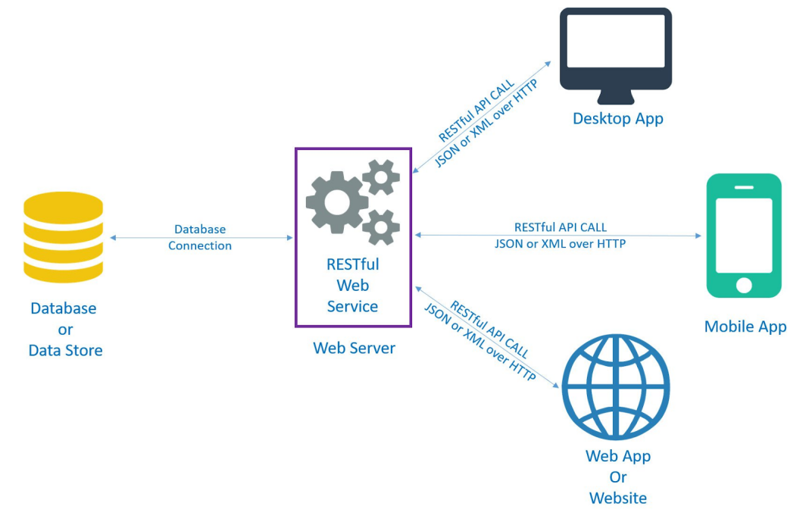
- Nhược điểm
- Bảo mật: Các vấn đề bảo mật như xác thực không an toàn, quản lý quyền truy cập không chính xác có thể khiến Web API trở thành điểm yếu của hệ thống. Ví dụ: hệ thống sẽ dễ dàng bị tấn công SQL Injection và Spam request nếu bị lộ xác thực.
- Hiệu suất và tốc độ: Sự phụ thuộc vào Web API có thể ảnh hưởng đến hiệu suất của ứng dụng. Nếu API không được tối ưu hoặc không có khả năng xử lý lượng yêu cầu lớn, điều này có thể dẫn đến trễ trong việc trả về dữ liệu hoặc thậm chí là sự cố hoạt động của ứng dụng.
- Thiếu tài liệu hoặc hỗ trợ cộng đồng: Đôi khi, các Web API không có tài liệu đầy đủ hoặc không được hỗ trợ một cách tốt từ cộng đồng phát triển. Điều này có thể gây khó khăn khi triển khai, sửa lỗi hoặc mở rộng các tính năng.

Tổng quan về react native
- Khái niệm: React native (còn được gọi là RN) là một framework giúp chúng ta lập trình đa nền tảng, để tạo ra các ứng dụng trên môi trường native. Nó là một framework mã nguồn mở, được phát triển bởi Facebook vào năm 2015. Nó cho phép ta sử dụng Javascript, để phát triển phần mềm trên điện thoại di động cả Android và IOS.

Hình 2.2 React native

- Cách thức hoạt động:
  - React Native được viết bằng sự kết hợp giữa JavaScript và JXL, một mã đánh dấu đặc biệt giống với XML. Framework này có khả năng giao tiếp với cả hai lĩnh vực: các luồng dựa trên JavaScript và các luồng ứng dụng gốc hiện có.
- React Native hoạt động trên ba thread:
- Chuỗi giao diện người dùng (UI Thread): Chuỗi ứng dụng chính có quyền truy cập vào giao diện người dùng của ứng dụng
- Shadow Thread: Thread nền sử dụng thư viện React để tính toán bố cục của ứng dụng
- Chuỗi JavaScript (JavaScript Thread): Chuỗi thực thi có chứa mã React (JavaScript)
- React Native sẽ hoạt động bằng cách tích hợp Main Thread và JS Thread cho một ứng dụng mobile. Main Thread sẽ có vai trò cập nhật giao diện người dùng (UI) và xử lý tương tác của người dùng. JS Thread là nơi thực thi và xử lý mã Javascript.
- Main Thread và JS Thread hoạt động độc lập vì vậy cần sử dụng một cầu nối (Bridge) để giúp 2 thread này tương tác với nhau. Cầu nối cho phép chúng chuyển đổi dữ liệu giữa thread này và thread kia, giúp chúng giao tiếp mà không phải phụ thuộc vào nhau.
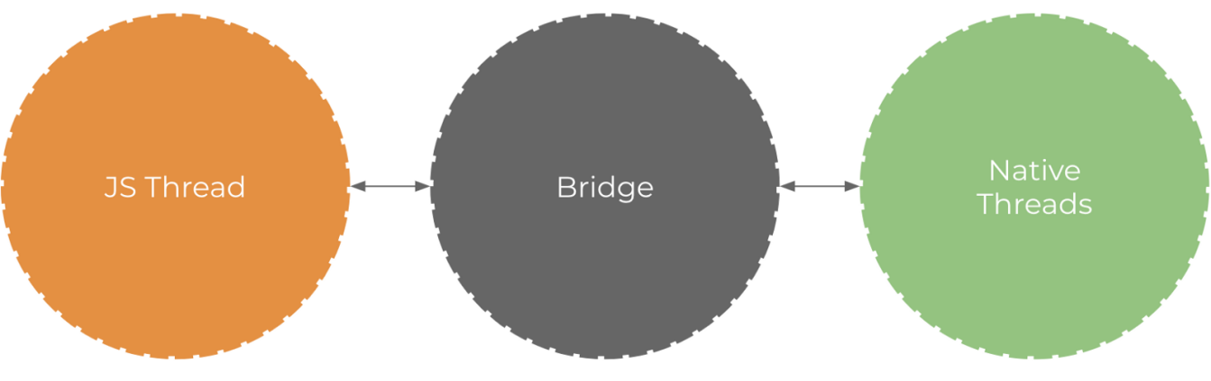
Hình 2.2 Cầu nối của React Native
- Ưu điểm:
  - Tính ổn định và tối ưu: Được phát triển bởi Facebook, React Native có hiệu năng ổn định khá cao.
  - Khả năng tái sử dụng code lên đến 80%: Ta có thể sử dụng mã ứng dụng web để phát triển ứng dụng di động, nếu cả hai đều sử dụng React Native. Nó cũng tăng tốc thời gian phát triển vì nó bao gồm các thành phần được phát triển trước, có trong thư viện nguồn mở.
  - Cộng đồng người dùng lớn: Tính đến giữa năm 2020, có gần 50.000 người đóng góp tích cực cho thẻ React Native trong Stack Overflow. React Native còn được đánh giá là một trong những Framework được yêu thích nhất, bạn có thể dễ dàng fix các lỗi thông qua các diễn đàn lớn nhỏ. Đồng thời có rất nhiều thư viện hỗ trợ.
  - Tiết kiệm thời gian và giảm chi phí phát triển của một ứng dụng: Như đã đề cập trước đó, điều này là do các nhà phát triển có thể sử dụng cùng một mã để xây dựng ứng dụng cho iOS và Android. Điều đó có nghĩa là bạn không cần phải thuê hai nhóm phát triển iOS và Android riêng biệt để hoàn thiện dự án của mình; một nhóm nhỏ là đủ để xây dựng nó. Chi phí phát triển ứng dụng trong React Native thấp hơn nhiều so với các ứng dụng được xây dựng bằng ngôn ngữ không cho phép phát triển đa nền tảng.
  - Giao diện người dùng đơn giản: Quá trình phát triển React Native sử dụng React JavaScript để xây dựng giao diện của ứng dụng, giúp ứng dụng phản hồi nhanh hơn và giảm thời gian tải, mang lại trải nghiệm tổng thể tốt hơn cho người dùng.
- Nhược điểm:
  - Hỗ trợ duy nhất trên 2 nền tảng phổ biến nhất là iOS và Android
  - Bảo mật chưa thực sự tốt khi sử dụng JavaScript: Khi sử dụng JavaScript, người dùng cũng sẽ bị ảnh hưởng bởi những đặc điểm của JavaScript: dễ làm dễ sai, dẫn đến khó duy trì về sau.
  - Không hoàn toàn miễn phí: một số thư viện cần trả phí để có thể trải nghiệm
  - Thiếu một số mô-đun tùy chỉnh: Mặc dù React Native đã xuất hiện được vài năm nhưng một số mô-đun tùy chỉnh vẫn còn chỗ để cải tiến hoặc hoàn toàn bị thiếu. Điều này có nghĩa là bạn có thể cần chạy ba cơ sở mã riêng biệt (dành cho React Native, iOS và Android) thay vì chỉ một.

PHÂN TÍCH HỆ THỐNG

Đặc tả yêu cầu
Đề tài xây dựng ứng dụng quản lý dự án đặt ra một số yêu cầu cụ thể để đáp ứng nhu cầu trong việc tổ chức, theo dõi và quản lý các dự án một cách hiệu quả.
Các yêu cầu chức năng được phân chia theo nhóm dựa trên tính chất của các chức năng để thuận tiện cho việc quản lý. Các nhóm chức năng bao gồm:
- Nhóm chức năng quản lý thông tin người dùng
- Nhóm chức năng quản lý thời gian, công việc của người dùng.
- Nhóm chức năng quản lý các cuộc họp, thảo luận giữa các người dùng.

Nhóm chức năng quản lý thông tin người dùng
- Mô tả chung: Nhóm chức năng này giúp quản lý thông tin của nhan viên. Vì đối tượng người sử dụng là các nhân viên của doanh nghiệp nên hệ thống sẽ đòi hỏi các thông tin cá nhân cho mỗi đối tượng người dùng. Chi tiết về các thông tin cần quản lý như sau:
- Ngày sinh
- Giới tính
- Chứng minh nhân dân
- Ngày cấp
- Nơi cấp
- Quốc tịch
- Dân tộc
- Tôn giáo
- Hôn nhân
- Trình độ học vấn
- Số điện thoại
- Email cá nhân
- Email doanh nghiệp
- Địa chỉ liên hệ
- Đối với nhân viên đã ký hợp đồng với công ty sẽ cần có quản lý thêm các thông tin trong hợp đồng

Nhóm chức năng quản lý thời gian, công việc của người dùng
- Mô tả chung: Nhóm chức năng này giúp cho người sử dụng quản lý thời gian làm việc, công việc được giao một cách hiệu quả. Bên cạnh đó ở nhóm chức năng này người dùng cũng có thể đăng ký lịch nghỉ phép, đăng ký làm thêm giờ và có thể xem được tiền lương của mình.

Nhóm chức năng quản lý các cuộc họp, thảo luận
- Mô tả chung: Trao đổi nội bộ giữa các thành viên trong team, giữa các team khác nhau trong một doanh nghiệp là một yếu tố không quan trọng không thể thiếu. Ở nhóm chức năng này cung cấp cho người dùng quản lý được các cuộc họp và có nơi trao đổi giữa các thành viên trong công ty với nhau.

Yêu cầu chức năng
- User có thể:
  - Đăng nhập
  - Tìm kiếm dự án
  - Chấm công
  - Đăng kí OT
  - Đăng ký nghỉ phép/công tác
  - Xem thống kê nghỉ phép
  - Bình luận về dự án
- Admin có thể:
  - Đăng nhập
  - Quản lý người dùng của dự án
  - Quản lý tài khoản user (Xem/Thêm/Sửa)
  - Quản lý nhiệm vụ (Xem/Thêm/Sửa)
  - Xem thống kê nghỉ phép

Yêu cầu phi chức năng
- HIệu suất:
  - Đáp ứng thời gian: Hệ thống phải có thể xử lý các yêu cầu người dùng và tải lớn mà vẫn giữ được thời gian phản hồi hợp lý.
  - Tải đồng thời (concurrent load): Hệ thống cần hỗ trợ số lượng người dùng đồng thời mà không làm giảm hiệu suất.
  - Thời gian đáp ứng: Đảm bảo thời gian đáp ứng của hệ thống nhanh chóng và ổn định
- Bảo mật:
  - Quản lý quyền truy cập: Hệ thống cần hỗ trợ quản lý quyền truy cập để đảm bảo rằng chỉ những người được ủy quyền mới có thể truy cập vào các chức năng quan trọng.
  - Bảo vệ dữ liệu: Bảo vệ thông tin cá nhân và dữ liệu quan trọng tránh khỏi truy cập trái phép hoặc thay đổi.
- Duy trì và Hỗ trợ:
  - Dễ duy trì: Hệ thống cần được thiết kế sao cho việc duy trì và cập nhật là dễ dàng. Đảm bảo dữ liệu không bị mất hay thay đổi trong quá trình bảo trì
  - Hỗ trợ người dùng: Hệ thống thân thiện, dễ dùng, cung cấp đầy đủ thông tin cho người sử dụng
- Khả năng Mở rộng:
  - Mở rộng dễ dàng: Thiết kế hệ thống sao cho có thể mở rộng dễ dàng để đáp ứng nhu cầu tăng trưởng.
  - Tương thích với các hệ thống khác: Hỗ trợ tích hợp với các hệ thống khác thông qua API hoặc giao thức tiêu chuẩn.
- Khả năng Tương thích:
  - Tương thích trình duyệt: Hỗ trợ nhiều trình duyệt phổ biến để đảm bảo mọi người dùng có thể truy cập.
  - Tương thích thiết bị: Hỗ trợ nhiều thiết bị khác nhau như máy tính, điện thoại di động và máy tính bảng.
- Hiệu suất Điều hành:
  - Dung lượng hệ thống: Đảm bảo rằng hệ thống không chiếm quá nhiều tài nguyên hệ thống.
  - Tiêu thụ băng thông: Kiểm soát lượng băng thông mà hệ thống tiêu thụ để tránh ảnh hưởng đến hiệu suất của mạng…

Danh mục các use-case của hệ thống:
Bảng 3.1 Danh mục các use case của hệ thống
ID | Tên Use-case | Mô tả | Actor
UC01 | Đăng nhập | Cho phép người dùng có thể đăng nhập vào hệ thống. | User,  Admin
UC02 | Tìm kiếm dự án | Người dùng có thể tìm kiếm tên dự án mình đang làm | User, Admin
UC03 | Chấm công | Người dùng có thể chấm công | User
UC04 | Đăng ký OT | Người dùng đăng ký làm ngoài giờ | User
UC05 | Đăng ký nghỉ phép | Người dùng đăng ký nghỉ phép | User
UC06 | Xem thống kê nghỉ phép | Người dùng xem số ngày nghỉ phép trong tháng | User
UC07 | Bình luận về dự án | Thảo luận và chia sẻ nhiệm vụ (Trao đổi nội bộ giữa thành viên trong team, trong công ty) | User,  Admin
UC08 | Quản lý tài khoản user của dự án | Thêm/sửa tài khoản user của dự án | Admin
UC09 | Quản lý nhiệm vụ | Tạo nhiệm vụ, giao nhiệm vụ | Admin

Mô hình ERD (Entity Relationship Diagram)
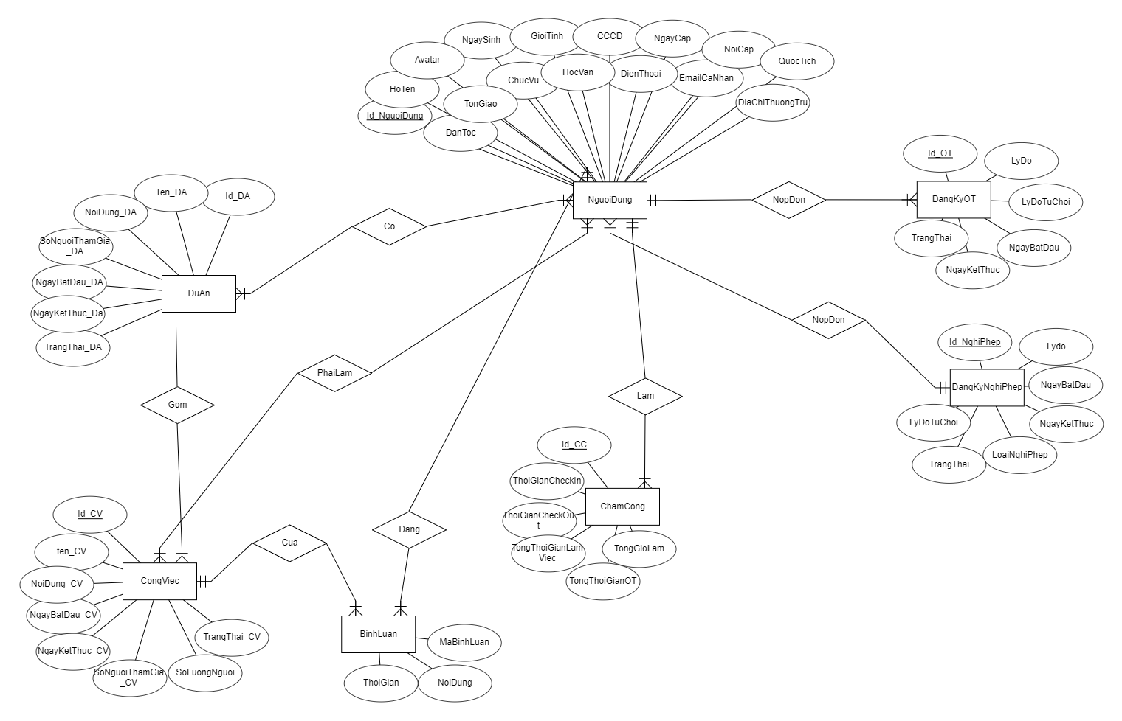
Hình 3.1 Mô hình quan hệ

Sơ đồ lớp (Class diagram)
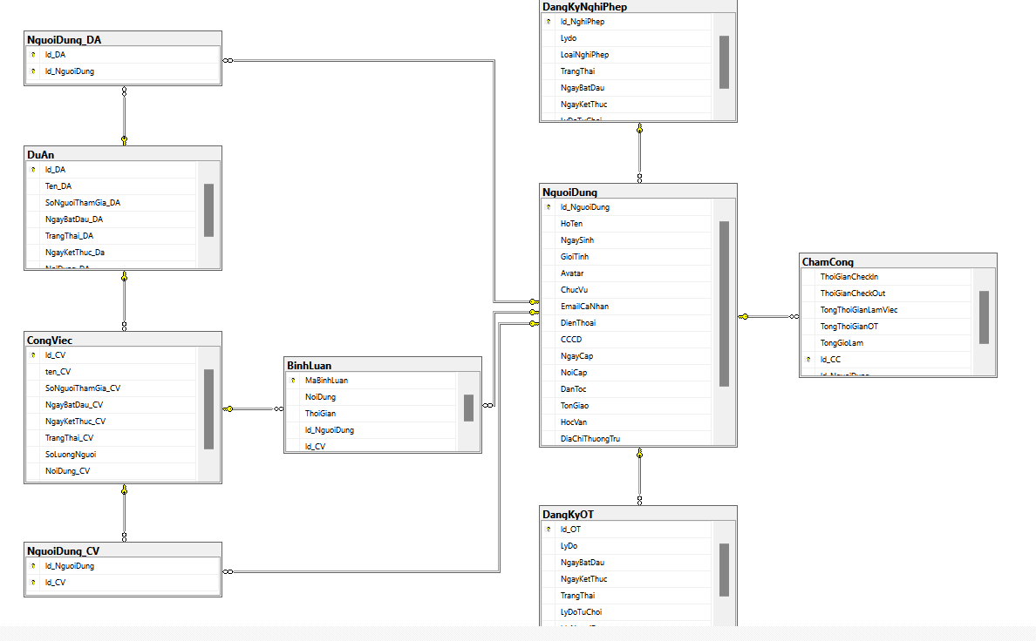
Hình 3.2 Sơ đồ lớp

Use case tổng quát
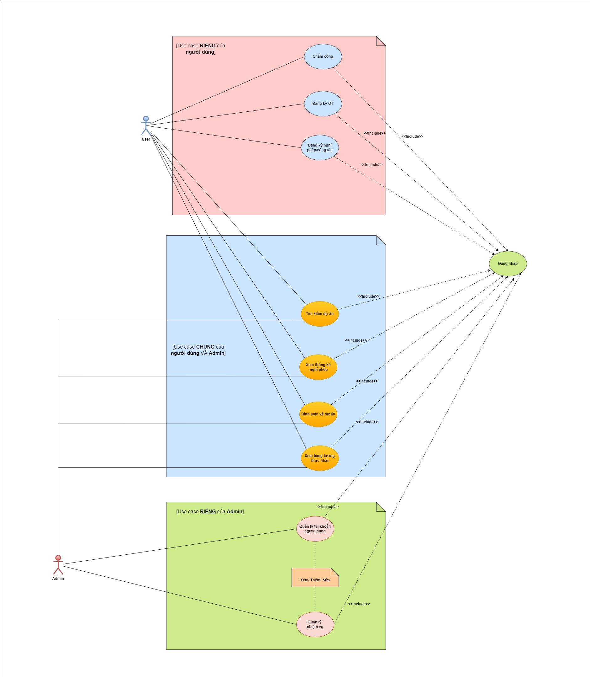

Hình 3.3 Use case tổng quát

Chi tiết Use case

Use case đăng nhập

Sơ đồ use case
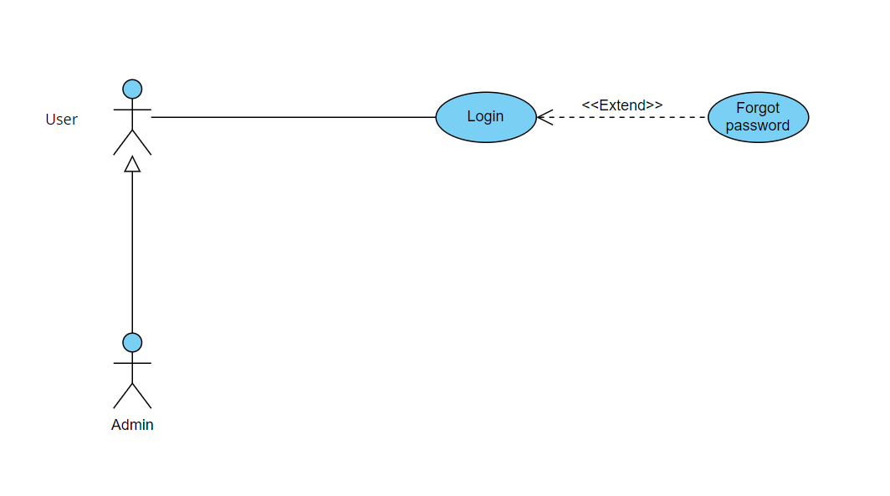
Hình 3.4 Use case đăng nhập

Đặc tả use case
Bảng 3.2 Đặc tả use case đăng nhập
Use Case ID | UC01
Use case | Đăng nhập
Description | User, admin đăng nhập vào hệ thống
Actor | User, admin
Trigger | Người dùng đăng nhập vào hệ thống mà chưa đăng nhập trước đó.
Pre - condition | - Người dùng phải có tài khoản trước đó.  - Thiết bị người dùng phải truy cập được Internet
Post - condition | Người dùng đăng nhập vào được hệ thống
Basic flow | ACTOR | SYSTEM
Basic flow | - UUser, admin click vào icon của app trên màn hình  - UUser, admin nhập thông tin đăng nhập bao gồm email và mật khẩu | 1.1. Hệ thống hiển thị giao diện đăng nhập  2.1. Hệ thống ghi nhận người dùng đăng nhập thành công.  .
Exception flow | 2.1.1 Hệ thống ghi nhận thông tin đăng nhập không đúng và hiển thị thông báo.  2.1.1.1 Người dùng không tiếp tục đăng nhập  Use case dừng lại  2.1.1.2. Người dùng chọn quên mật khẩu

Sơ đồ tuần tự
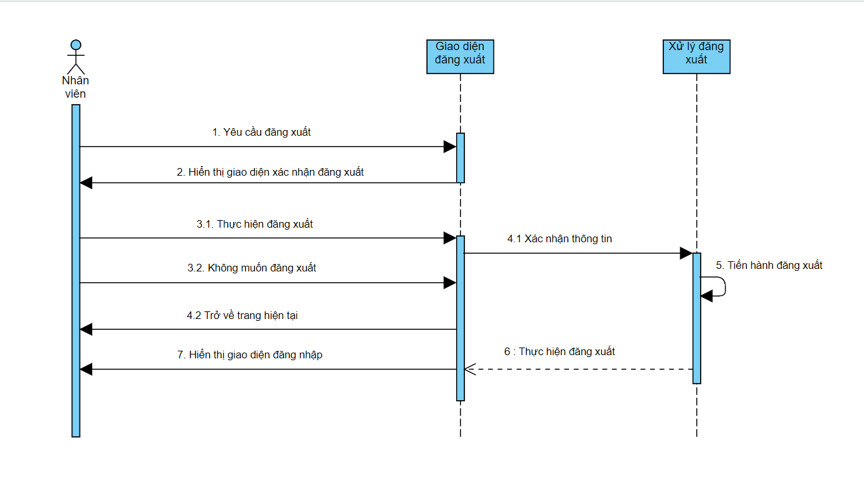
Hình 3.5 Sơ đồ tuần tự use case đăng nhập

Sơ đồ hoạt động
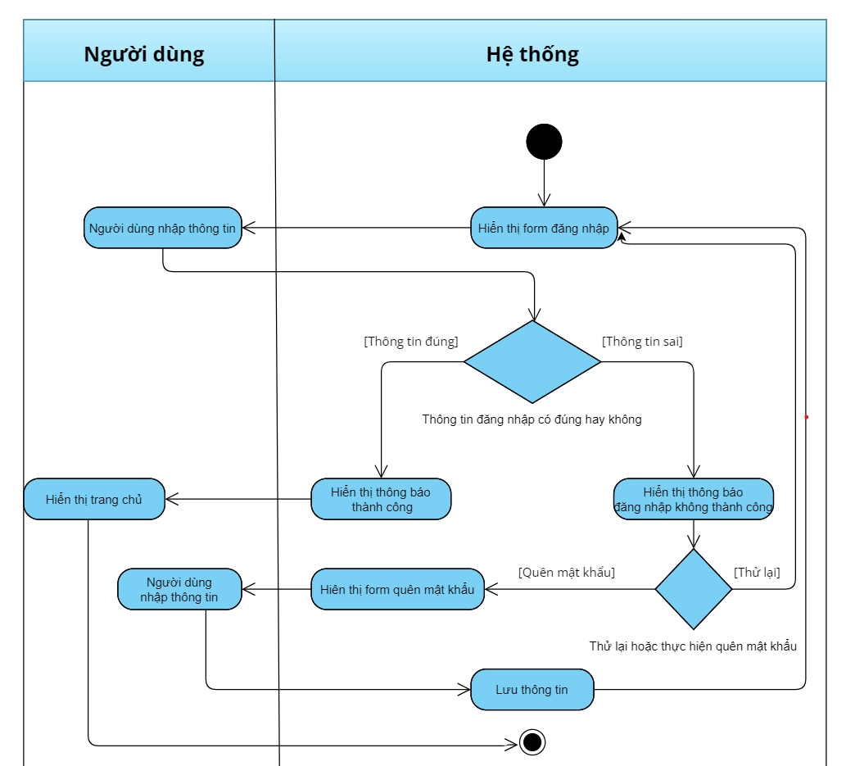
Hình 3.6 Sơ đồ hoạt động use case đăng nhập

Use case tìm kiếm dự án

Sơ đồ use case
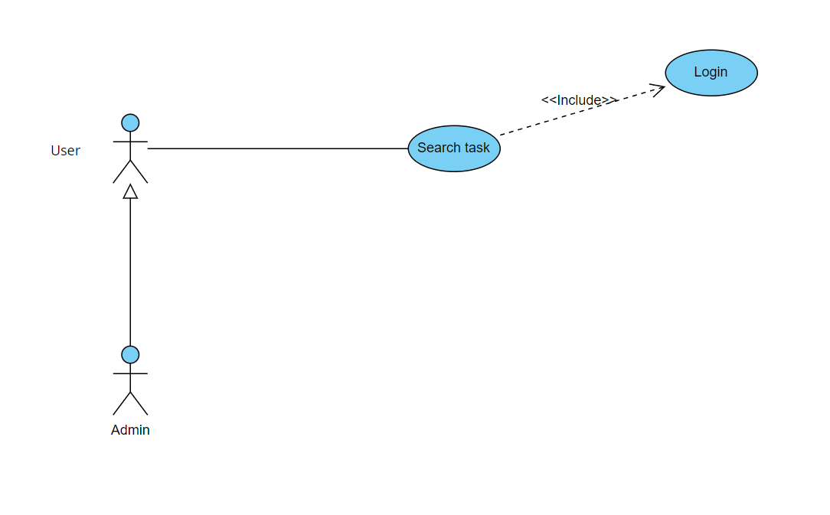
Hình 3.7 Use case tìm kiếm dự án

Đặc tả use case

Bảng 3.3 Đặc tả use case tìm kiếm dự án
Use Case ID | UC02
Use case | Tìm kiếm dự án
Description | Người dùng tìm kiếm dự án
Actor | User, admin
Trigger | Người dùng nhập thông tin cần tìm kiếm vào thanh tìm kiếm
Pre - condition | Người dùng phải có tài khoản trước đó.  Thiết bị người dùng phải truy cập được Internet
Post - condition | Người dùng nhận được kết quả tìm kiếm và có thể xem chi tiết nhiệm vụ.
Basic flow | ACTOR | SYSTEM
Basic flow | - NNgười dùng truy cập vào tính năng “Tìm kiếm nhiệm vụ” trong giao diện ứng dụng  - NNgười dùng nhập từ khóa tìm kiếm và nhấn vào Enter.  - NNgười dùng nhấp vào nhiệm vụ để xem chi tiết | - Hệ thống hiển thị ô tìm kiếm và yêu cầu người dùng nhập từ khóa tìm kiếm  2.1. Hệ thống tiến hành tìm kiếm nhiệm vụ dựa trên từ khóa nhập vào  2.2. Hệ thống hiển thị danh sách các nhiệm vụ phù hợp với từ khóa.  3.1. Hệ thống hiển thị các thông tin liên quan đến nhiệm vụ
Exception flow | 2.2.1 Nếu không có nhiệm vụ nào phù hợp với từ khóa tìm kiếm, hệ thống thông báo cho người dùng không tìm thấy kết quả

Sơ đồ tuần tự
Hình 3.8 Sơ đồ tuần tự use case tìm kiếm dự án

Sơ đồ hoạt động
Hình 3.9 Sơ đồ hoạt động Use case tìm kiếm dự án

Use case chấm công

Sơ đồ use case
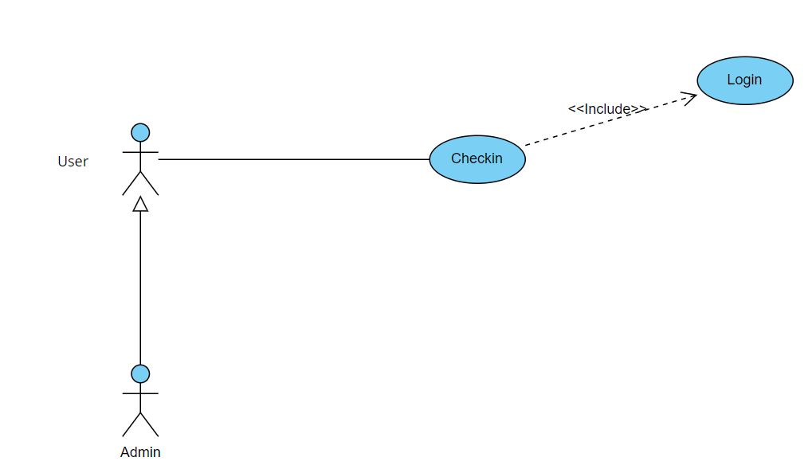
Hình 3.10 Use case chấm công

Đặc tả use case
Bảng 3.4 Đặc tả use case chấm công
Use Case ID | UC03
Use case | Chấm công
Description | Người dùng chấm công khi đến giờ và hết giờ làm việc
Actor | User
Trigger | Người dùng thực hiện check in, check out
Pre - condition | Người dùng phải đăng nhập vào được hệ thống  Thiết bị của người dùng phải truy cập vào Internet
Post - condition | Thời gian làm việc của người dùng được ghi nhận vào hệ thống
Basic flow | ACTOR | SYSTEM
Basic flow | - NNgười dùng truy cập vào tính năng “Chấm công” trong giao diện ứng dụng  - NNgười dùng chọn “Check in” để bắt đầu ngày làm việc  - UUser chọn “Check in” để tiến hành điểm danh  - NNgười dùng chọn “Check out” để kết thúc giờ làm việc  - UUser chọn “Check out” để tiến hành điểm danh | - Hệ thống hiển thị giao diện chấm công với hai tùy chọn: ”Check in” và “Check out”  3.1. Hệ thống ghi nhận lại thời gian chấm công của User và hiển thị thời gian checkin của User.  4.1. Hệ thống hiển thị thời gian check out của nhân viên đó.  5.1. Hệ thống ghi nhận lại thời gian, địa điểm chấm công của User và hiển thị thời gian check out của User.
Exception flow | Ở bước 3 và bước 5, nếu ghi nhận thời gian chấm công của User bị lỗi hoặc không thành công(Ví dụ: do lỗi kết nối), hệ thống sẽ hiển thị thông báo yêu cầu người dùng thử lại)

Sơ đồ tuần tự
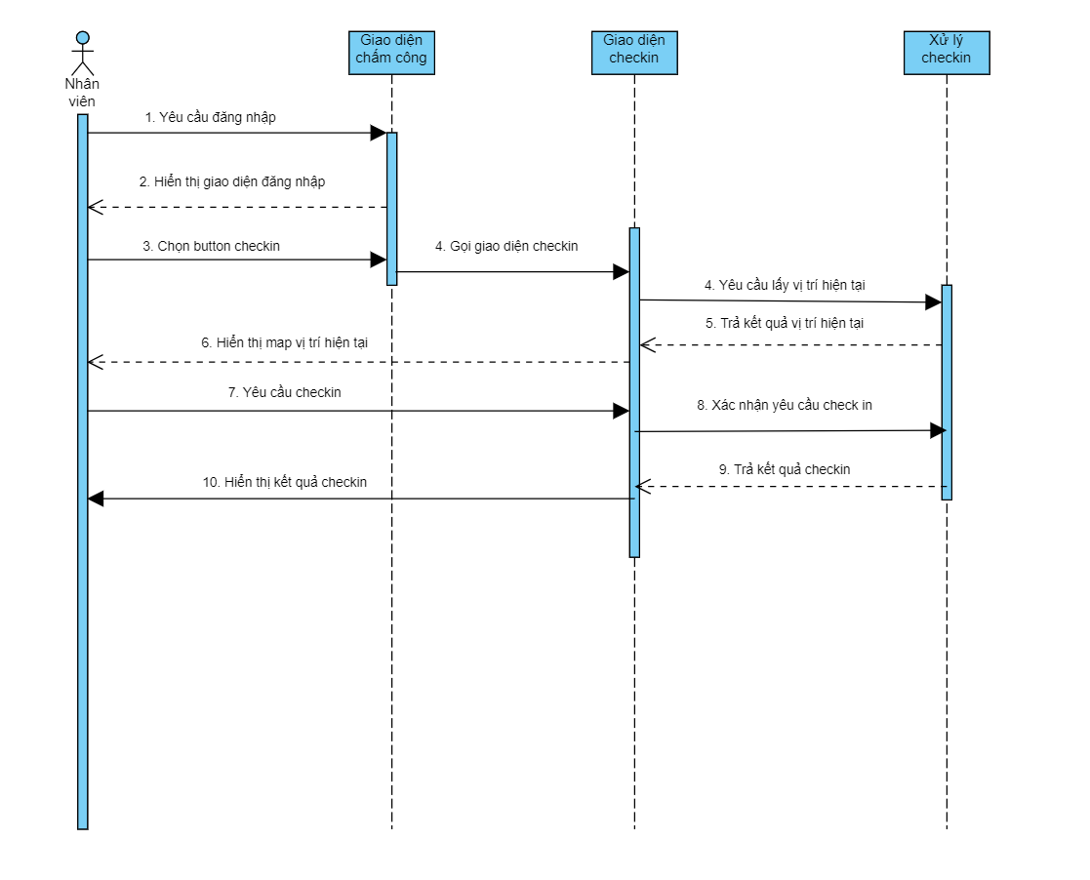
Hình 3.11 Sơ đồ tuần tự Use case chấm công

Sơ đồ hoạt động
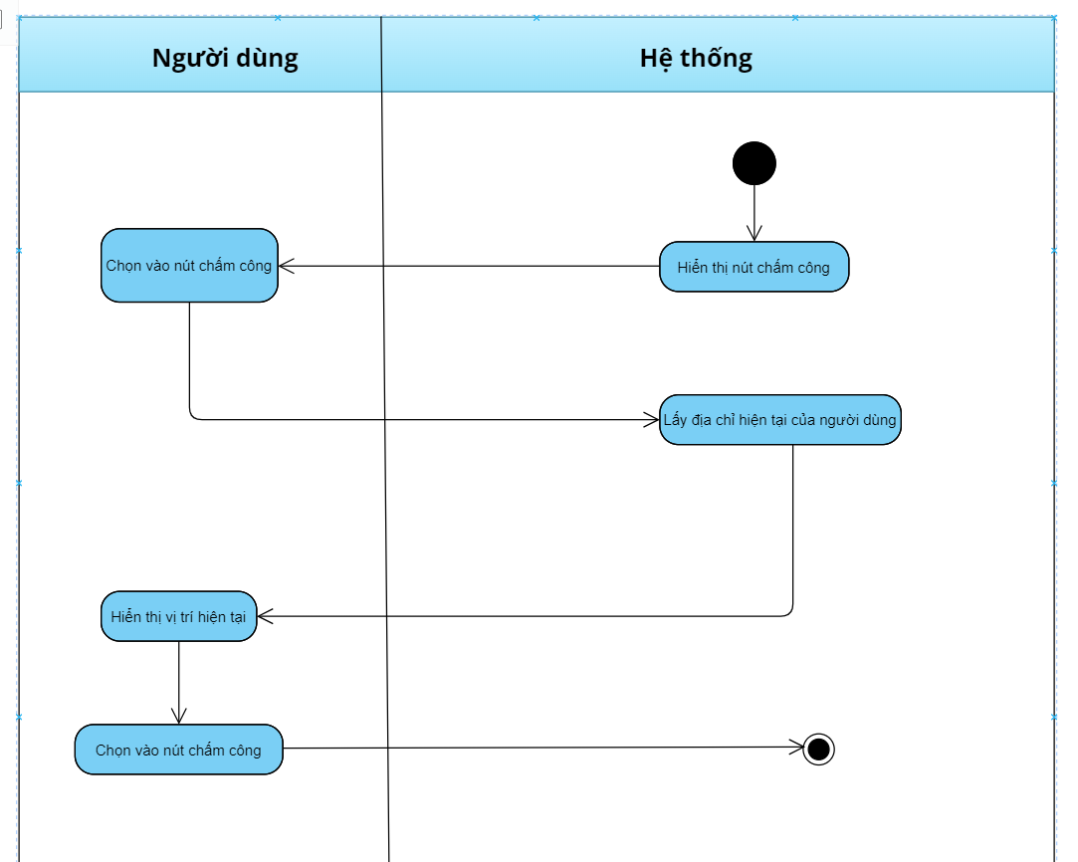
Hình 3.12 Sơ đồ hoạt động Use case chấm công

Use case đăng ký OT (làm thêm giờ)

Sơ đồ use case
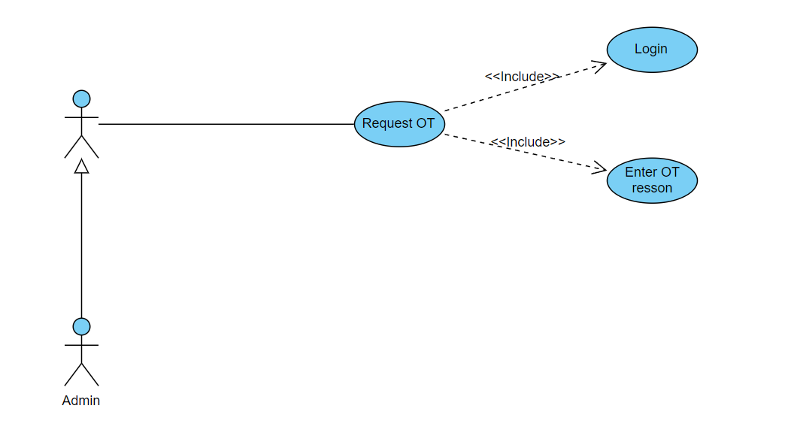
Hình 3.13 Use case đăng ký OT

Đặc tả use case

Bảng 3.5 Đặc tả use case đăng ký làm thêm giờ
Use Case ID | UC04
Use case | Đăng ký làm việc ngoài giờ
Description | Người dùng yêu cầu làm việc ngoài giờ
Actor | User
Trigger | Người dùng thực hiện đăng ký làm việc ngoài giờ
Pre - condition | Người dùng phải đăng nhập vào được hệ thống  Thiết bị của người dùng phải truy cập vào Internet.
Post - condition | Yêu cầu đăng ký làm việc ngoài giờ của User đã được ghi nhận trong hệ thống và cần được duyệt bởi Admin
Basic flow | ACTOR | SYSTEM
Basic flow | - NNgười dùng truy cập tính năng "Đăng ký OT" trong giao diện của ứng dụng  - UUser nhập thông tin đăng ký làm việc ngoài giờ và sau đó chọn button “Đăng ký” | 1.1. Hệ thống hiển thị giao diện đăng ký OT.  2.1. Hệ thống ghi nhận yêu cầu đăng ký làm việc ngoài giờ của User  2.2. Hệ thống hiển thị thông báo xác nhận rằng yêu cầu đã tạo thành công và đang chờ phê duyệt từ Admin
Exception flow | 2a.  Nếu thông tin đăng ký ở bước 2 không hợp lệ, hoặc thiếu thông tin bắt buộc hệ thống sẽ yêu cầu User nhập đủ thông tin cần thiết

Sơ đồ tuần tự
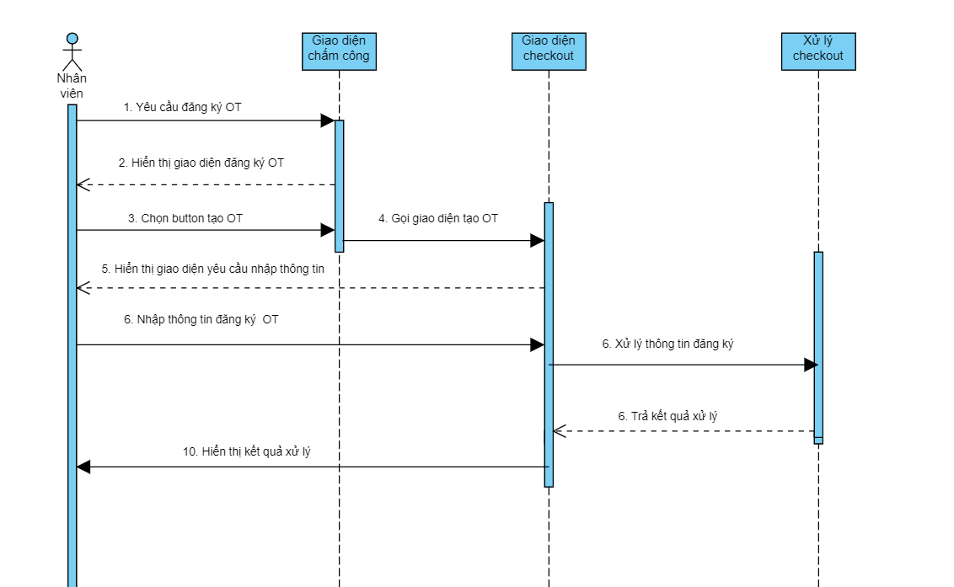
Hình 3.14 Sơ đồ tuần tự Use case đăng ký OT

Sơ đồ hoạt động
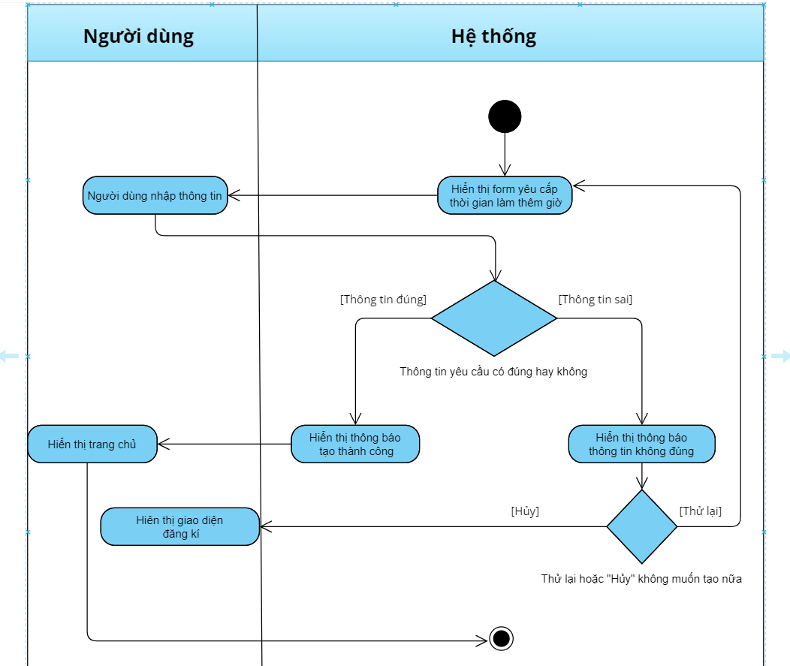
Hình 3.15 Sơ đồ hoạt động Use case đăng ký OT

Use case đăng ký nghỉ phép/công tác

Sơ đồ use case
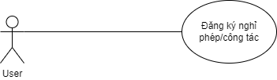
Hình 3.16 Use case đăng ký nghỉ phép/công tác

Đặc tả use case
Bảng 3.6 Đặc tả use case đăng ký nghỉ phép
Use Case ID | UC05
Use case | Đăng ký nghỉ phép/công tác
Description | Use case đăng ký nghỉ phép/công tác
Actor | User
Trigger | Người dùng thực hiện đăng ký nghỉ phép/công tác
Pre - condition | Người dùng phải đăng nhập vào được hệ thống  Thiết bị của người dùng phải truy cập vào Internet.
Post - condition | Yêu cầu đăng ký nghỉ phép/công tác của người dùng đã được ghi nhận trong hệ thống và cần được duyệt bởi Admin
Basic flow | ACTOR | SYSTEM
Basic flow | - NNgười dùng truy cập tính năng "Đăng ký nghỉ phép" trong giao diện của ứng dụng  - NNgười dùng chọn “Tạo phép” và nhập thông tin đăng ký phép/công tác và sau đó chọn button “Tạo phép/công tác” | 1.1. Hệ thống hiển thị giao diện đăng ký nghỉ phép.  2.1. Hệ thống ghi nhận yêu cầu đăng ký phép/công tác của người dùng  2.2. Hệ thống hiển thị thông báo xác nhận rằng yêu cầu đã tạo thành công và đang chờ phê duyệt từ admin
Exception flow | 2a. Nếu thông tin đăng ký ở bước 2 không hợp lệ, hoặc thiếu thông tin bắt buộc hệ thống sẽ yêu cầu User nhập đủ thông tin cần thiết

Sơ đồ tuần tự
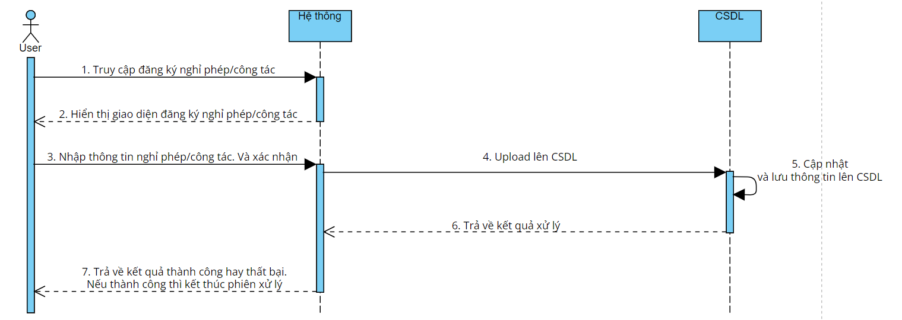
Hình 3.17 Sơ đồ tuần tự Use case đăng ký nghỉ phép/công tác

Sơ đồ hoạt động
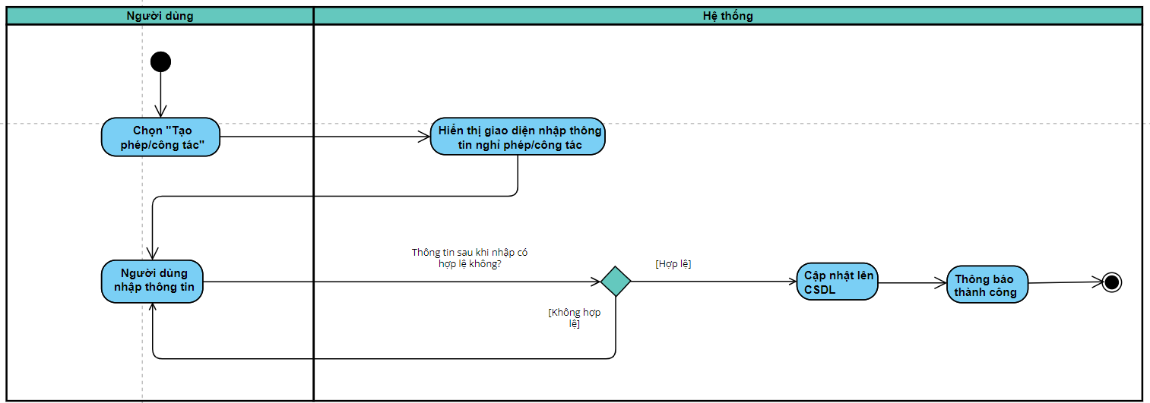
Hình 3.18 Sơ đồ hoạt động Use case đăng ký nghỉ phép/công tác

Use case xem thống kê nghỉ phép

Sơ đồ use case
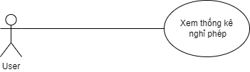
Hình 3.19 Use case xem thống kê nghỉ phép

Đặc tả use case
Bảng 3.7 Đặc tả use case xem thống kê nghỉ phép
Use Case ID | UC06
Use case | Xem thống kê nghỉ phép
Description | Usecase xem thống kê nghỉ phép
Actor | User
Trigger | Người dùng thực hiện xem thống kê nghỉ phép
Pre - condition | Người dùng phải đăng nhập vào được hệ thống  Thiết bị của người dùng phải truy cập vào Internet.
Post - condition | Hệ thống hiển thị giao diện “Thống kê nghỉ phép”
Basic flow | ACTOR | SYSTEM
Basic flow | - NNgười dùng truy cập tính năng "Xem thống kê nghỉ phép" trong giao diện của ứng dụng | 1.1. Hệ thống hiển thị giao diện “Thống kê nghỉ phép”.

Sơ đồ tuần tự
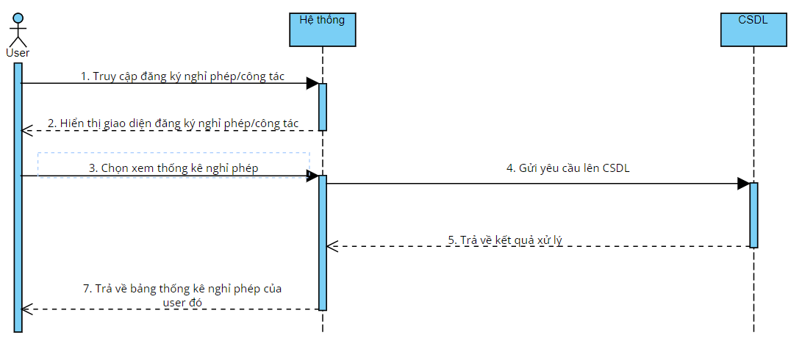
Hình 3.20 Sơ đồ tuần tự Use case xem thống kê nghỉ phép

Sơ đồ hoạt động
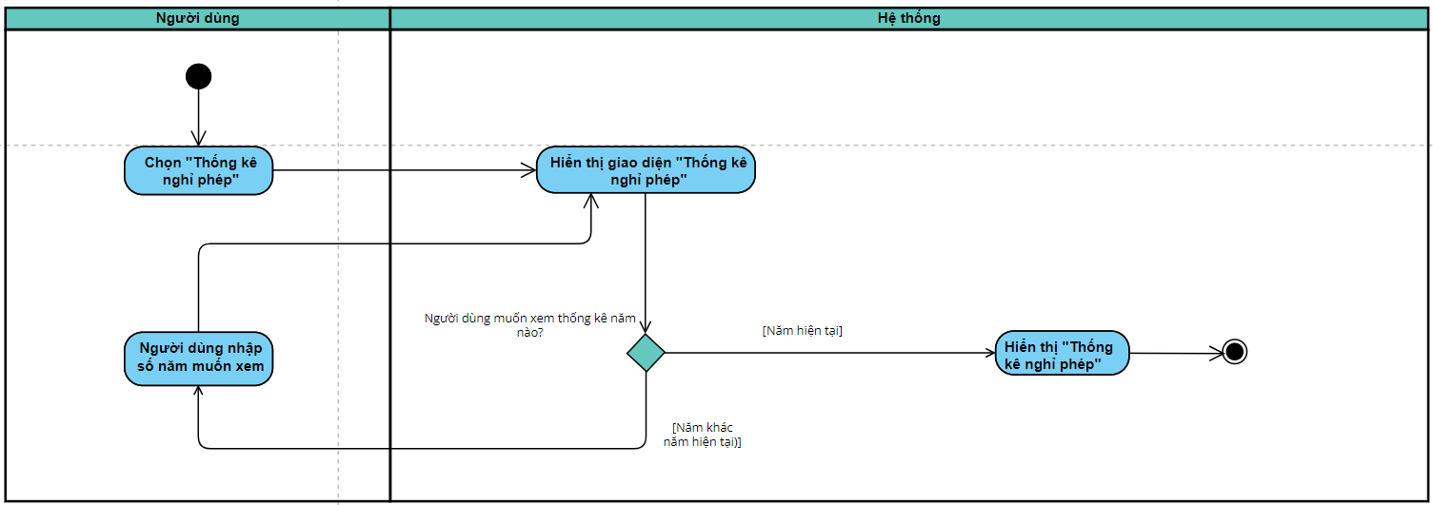
Hình 3.21 Sơ đồ hoạt động Use case xem thống kê nghỉ phép

Use case bình luận về dự án

Sơ đồ use case
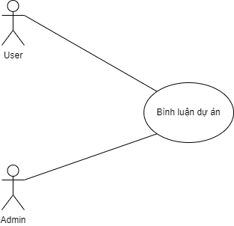
Hình 3.22 Use case bình luận về dự án

Đặc tả use case
Bảng 3.8 Đặc tả use case bình luận dự án
Use Case ID | UC07
Use case | Bình luận về dự án
Description | Người dùng chia sẻ ý kiến của mình về dự án
Actor | User, Admin
Trigger | Khách hàng bình luận dự án
Pre - condition | Người dùng đăng nhập ứng dụng thành công
Post - condition | Hệ thống sẽ cập nhật lên giao diện, bình luận của khách hàng về nhiệm vụ
Basic flow | - NNgười dùng chọn dự án muốn bình luận  - NNgười dùng chọn ô bình luận, nhập nội dung và ấn “Bình luận”

Sơ đồ tuần tự
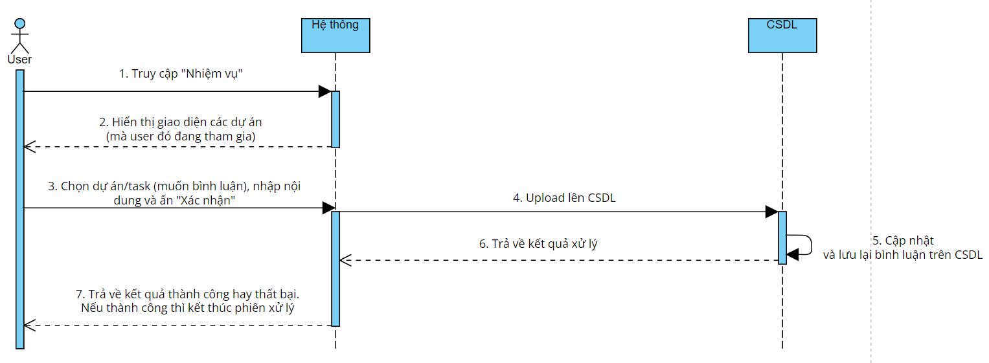
Hình 3.23 Sơ đồ tuần tự Use case bình luận về dự án

Sơ đồ hoạt động
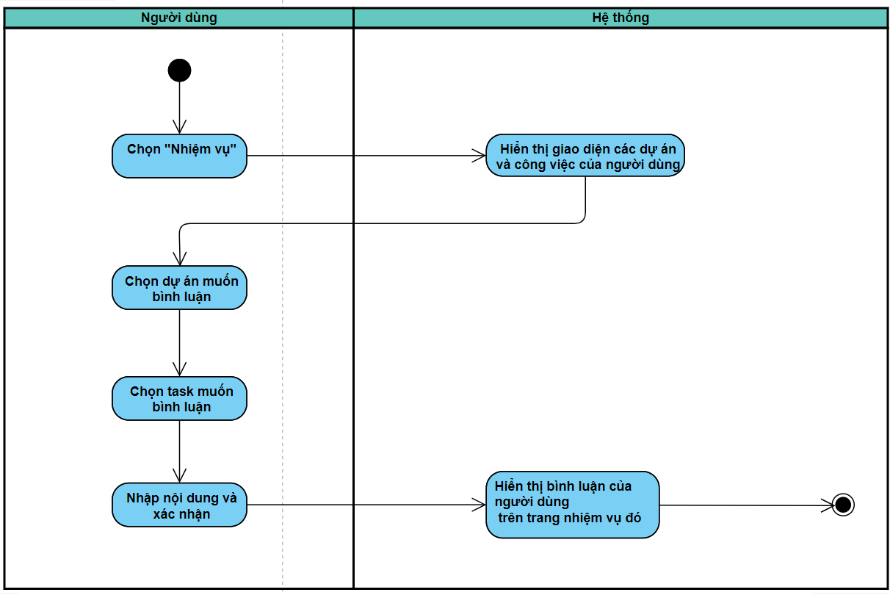
Hình 3.24 Sơ đồ hoạt động Use case bình luận về dự án

Use case quản lý tài khoản user

Sơ đồ use case
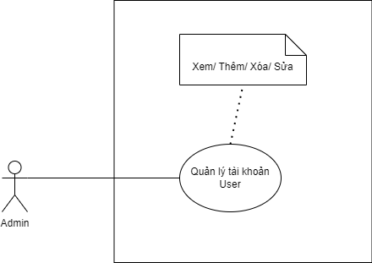
Hình 3.25 Use case quản lý tài khoản user

Đặc tả use case
Bảng 3.9 Đặc tả use case quản lý tài khoản user
Use Case ID | UC08
Use case | Quản lý tài khoản user
Description | Người dùng có thể thêm và sửa thông tin tài khoản user
Actor | Admin
Trigger | Admin thêm/sửa tài khoản user
Pre - condition | Người dùng phải đăng nhập thành công vào ứng dụng với vai trò là admin
Post - condition | Người dùng chỉnh sửa tài khoản user thành công  Hệ thống sẽ hiện lên thông báo chỉnh sửa tài khoản user thành công
Basic flow | ACTOR | SYSTEM
Basic flow | - NNgười dùng chọn vào mục quản lý tài khoản user  - SSau đó, người dùng chọn mục thêm tài khoản user  - NNgười dùng nhập thông tin tài khoản user cần thêm  - NNgười dùng ấn xác nhận thêm | 3.1. Hệ thống hỏi người dùng có chắc chắn muốn thêm tài khoản user vào hệ thống hay không?  4.1. Hệ thống sẽ thêm tài khoản user vào database và hiển thị thông báo đã thêm tài khoản user thành công trên màn hình
Alternative flow | 2a. Người dùng chọn chỉnh sửa tài khoản user  3a. Người dùng nhập thông tin tài khoản user cần sửa  4a. Người dùng ấn xác nhận chỉnh sửa | 3a1. Hệ thống hỏi người dùng có chắc chắn muốn sửa thông tin tài khoản user này hay không?  4a1. Hệ thống sẽ sửa thông tin tài khoản user trong database và hiển thị thông báo đã sửa thông tin tài khoản user thành công trên màn hình
Exception flow | 4b. Người dùng ấn từ chối  Use case tiếp tục ở bước 1

Sơ đồ tuần tự
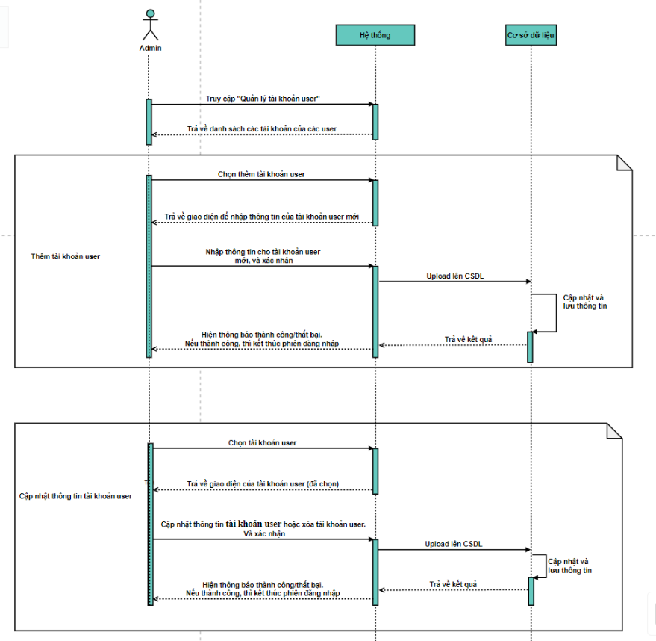
Hình 3.26 Sơ đồ tuần tự Use case quản lý tài khoản user

Sơ đồ hoạt động
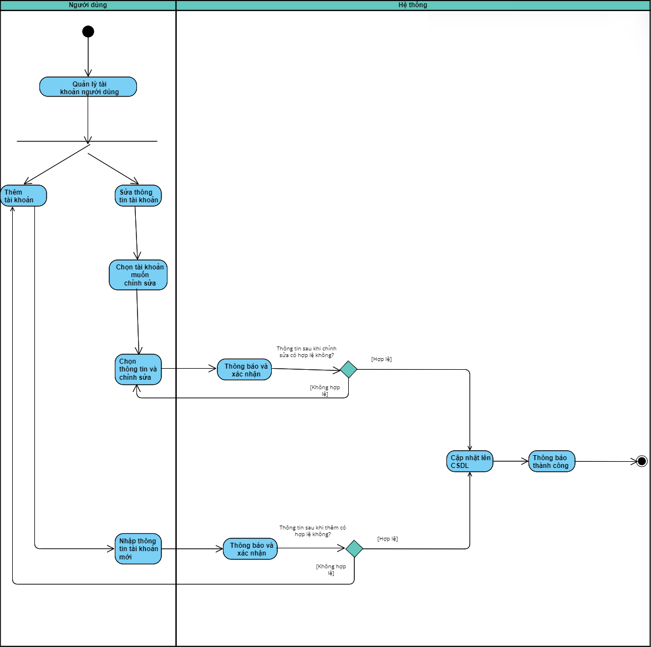
Hình 3.27 Sơ đồ hoạt động Use case quản lý tài khoản user

Use case quản lý nhiệm vụ

Sơ đồ use case
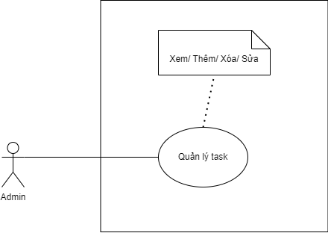
Hình 3.28 Use case quản lý nhiệm vụ

Đặc tả use case
Bảng 3.10 Đặc tả use case quản lý nhiệm vụ
Use Case ID | UC14
Use case | Quản lý nhiệm vụ
Description | Người dùng có thể thêm và sửa thông tin nhiệm vụ
Actor | Admin
Trigger | Admin thêm/sửa nhiệm vụ
Pre - condition | Người dùng phải đăng nhập thành công vào ứng dụng với vai trò là admin
Post - condition | Người dùng chỉnh sửa nhiệm vụ thành công  Hệ thống sẽ hiện lên thông báo chỉnh sửa nhiệm vụ thành công
Basic flow | ACTOR | SYSTEM
Basic flow | - Người dùng chọn vào mục quản lý nhiệm vụ  - Sau đó, người dùng chọn mục thêm nhiệm vụ  - Người dùng nhập thông tin nhiệm vụ cần thêm  - Người dùng ấn xác nhận thêm | 1.1. Hệ thống hỏi người dùng có chắc chắn muốn thêm nhiệm vụ vào hệ thống hay không?  2.1. Hệ thống sẽ thêm nhiệm vụ vào database và hiển thị thông báo đã thêm nhiệm vụ thành công trên màn hình
Alternative flow | 2a. Người dùng chọn chỉnh sửa nhiệm vụ  3a. Người dùng nhập thông tin nhiệm vụ cần sửa  4a. Người dùng ấn xác nhận chỉnh sửa | 3a1. Hệ thống hỏi người dùng có chắc chắn muốn sửa thông tin nhiệm vụ này hay không?  4a1. Hệ thống sẽ sửa thông tin nhiệm vụ trong database và hiển thị thông báo đã sửa thông tin nhiệm vụ thành công trên màn hình
Exception flow | 4b. Người dùng ấn từ chối  Use case tiếp tục ở bước 1

Sơ đồ tuần tự
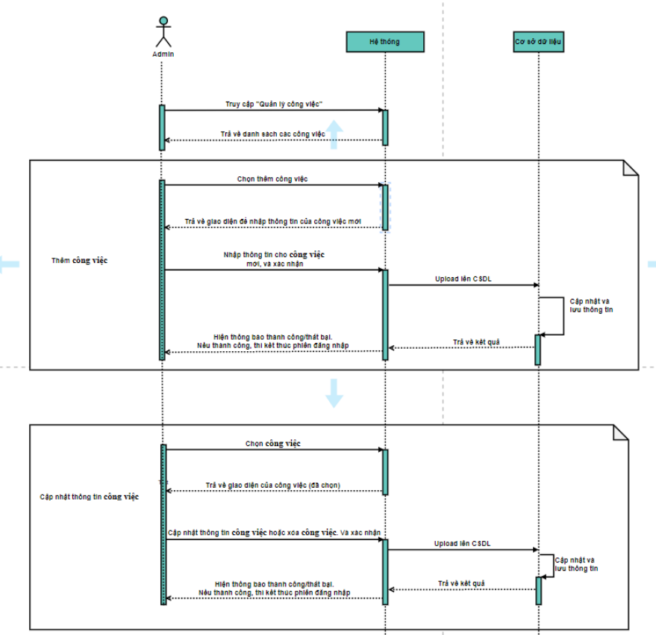
Hình 3.29 Sơ đồ tuần tự Use case quản lý nhiệm vụ

Sơ đồ hoạt động
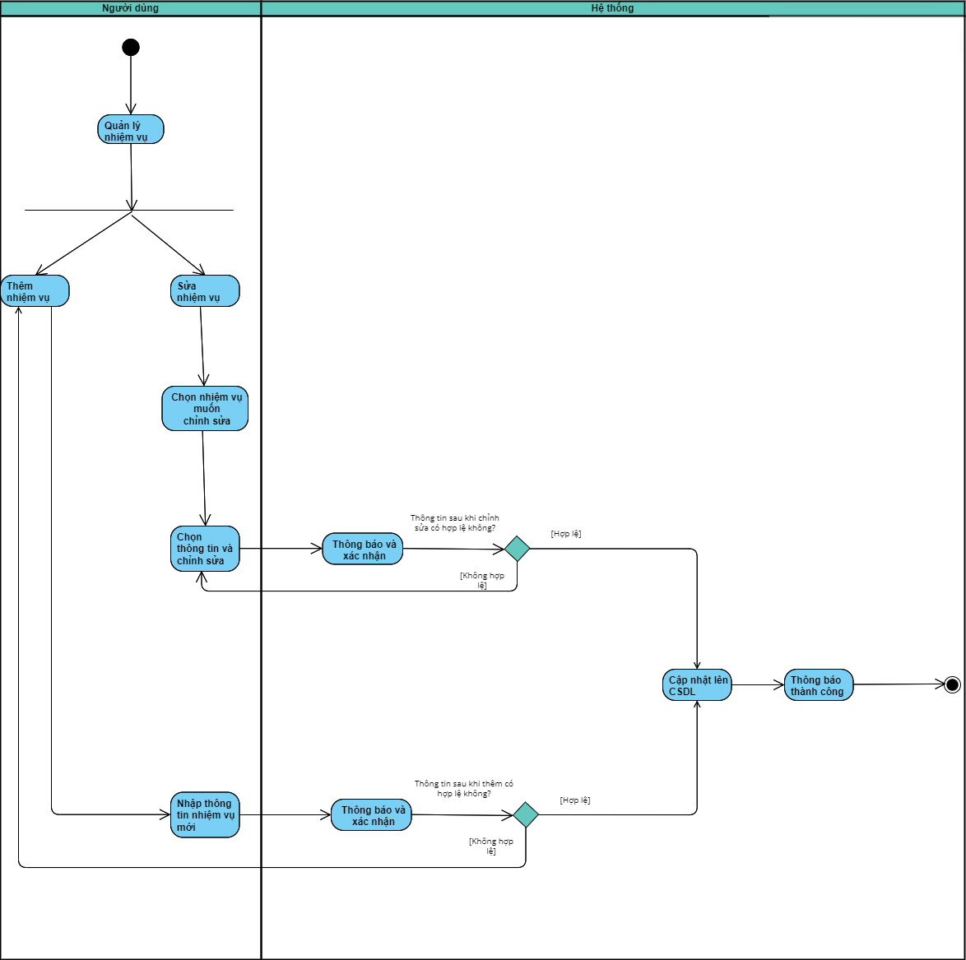
Hình 3.30 Sơ đồ hoạt động Use case quản lý nhiệm vụ

THIẾT KẾ GIAO DIỆN

Màn hình đăng nhập
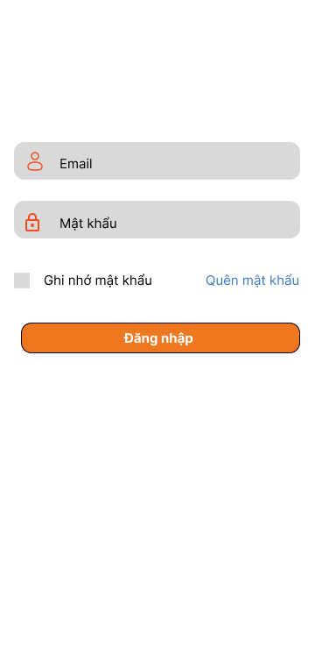
Hình 4.1 Màn hình đăng nhập

Màn hình trang chủ
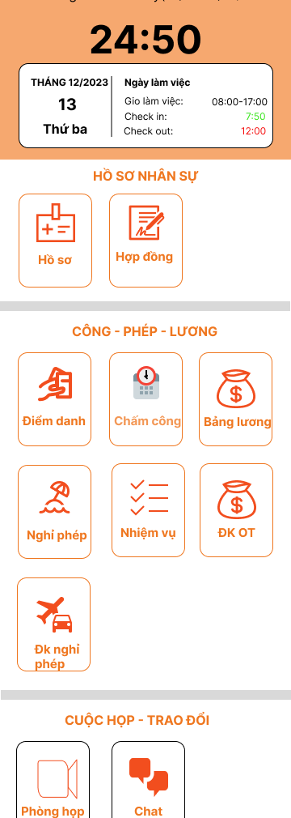
Hình 4.2 Màn hình trang chủ
- Gồm các chức năng:
- Xem hồ sơ
- Xem hợp đồng
- Điểm danh
- Xem dữ liệu điểm danh
- Đăng ký nghỉ phép
- Xem các nhiệm vụ
- Đăng ký OT
- Workspace

Màn hình xem hồ sơ nhân sự
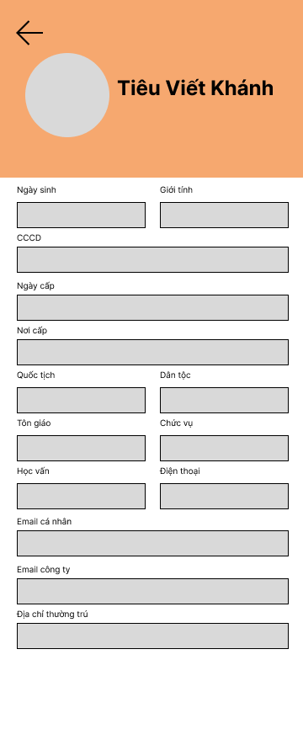
Hình 4.3 Màn hình xem hồ sơ nhân sự
- Ở màn hình này người dùng sẽ xem được các thông tin trong hồ sơ xin việc.

Màn hình đăng ký phép
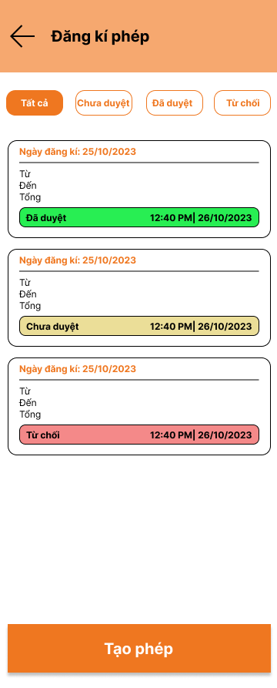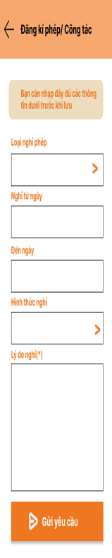
Hình 4.4 4.4Màn hình đăng ký phép
- Ở màn hình này người dùng có thể xem các yêu cầu đăng ký nghỉ phép và tạo nghỉ phép mới

Màn hình thống kê nghỉ phép
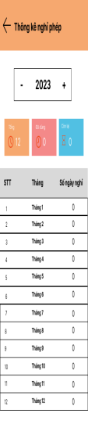
Hình 4.5 Màn hình thống kê nghỉ phép
- Ở màn hình này, người dùng có thể xem số lượng ngày nghỉ phép của cá nhân trong 12 tháng.

Màn hình đăng ký OT
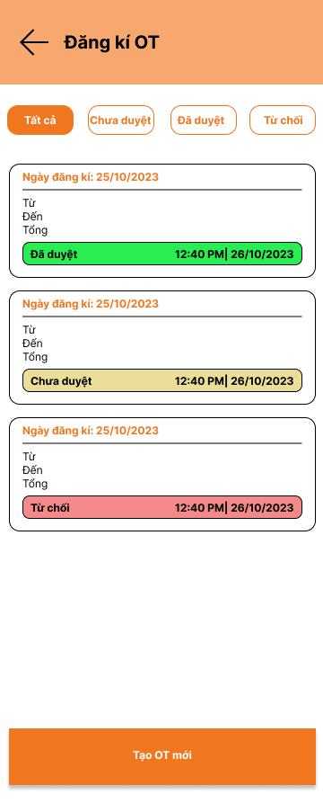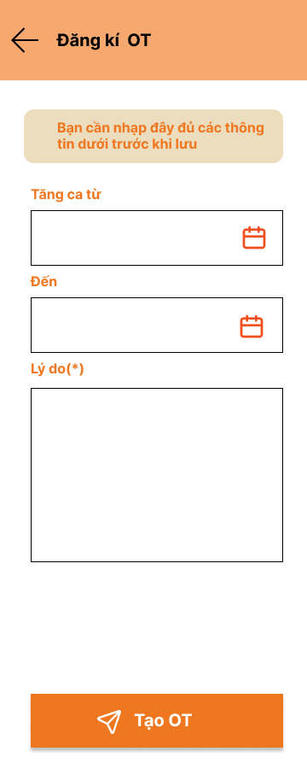
Hình 4.6 Màn hình đăng ký OT

Màn hình chấm công
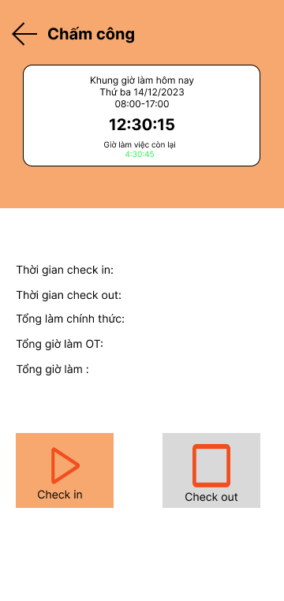
Hình 4.7 Màn hình chấm công

Màn hình thống kê chấm công
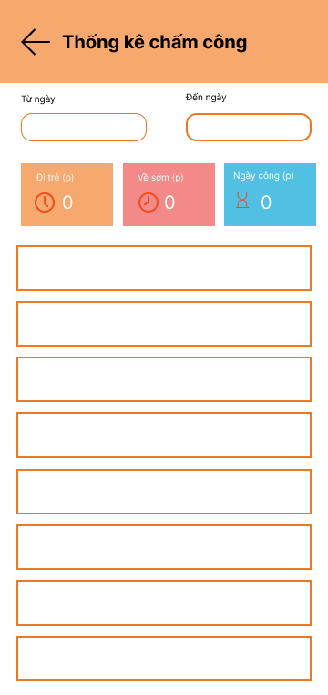
Hình 4.8 Màn hình thống kê chấm công
- Ở màn hình này người dùng sẽ xem được thống kê chấm công trong tháng. Và có thể filter được dữ liệu điểm danh từ ngày - đến ngày

Màn hình xem nhiệm vụ được giao
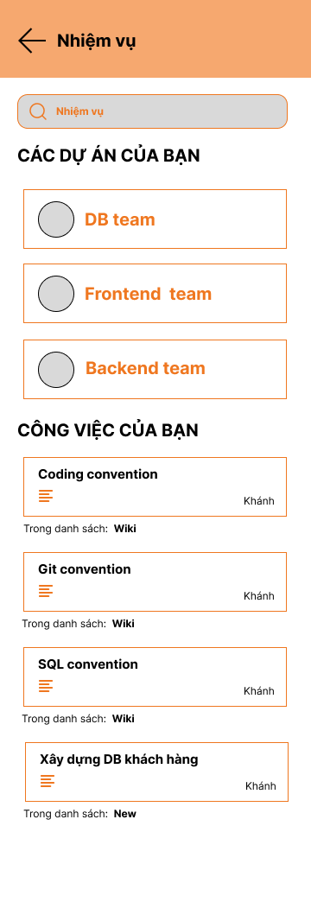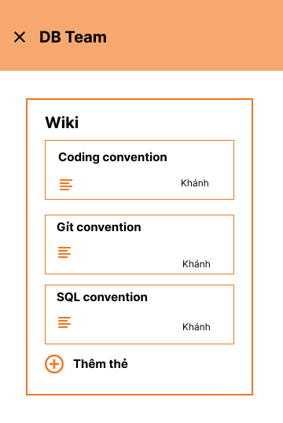
Hình 4.9 Màn hình xem nhiệm vụ được giao
- Ở màn hình này người dùng có thể xem được hình các dự án và các nhiệm vụ được giao cần phải hoàn thành.

Màn hình chi tiết nhiệm vụ
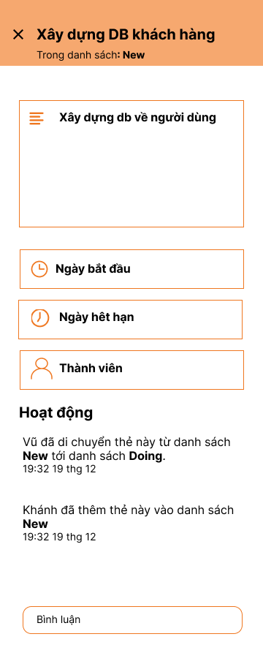
Hình 4.10 Màn hình chi tiết nhiệm vụ
- Ở màn hình này người dùng có thể xem được chi tiết nội dung của nhiệm vụ: ngày bắt đầu, ngày kết thúc, thành viên tham gia cùng, và có thể trao đổi về các nhiệm vụ với người khác.

TÀI LIỆU THAM KHẢO
- Viettel Cyberspace Center. (2023). Web API là gi? Ưu và nhược điểm nổi bật Của web API. (2/2024), website VTCC - Cổng Thông Tin Công Nghệ Mới Nhất: https://vtcc.vn/web-api-la-gi/
- Maciej Budziński. (2023). What is react native? Complex guide for 2023. Digital Acceleration Company.(2/2024), website Netguru: https://www.netguru.com/glossary/react-native

